Table des matières

Le plan d’adressage 1

Routeur 2

Topologies 2

Logique 2

Physique 2

# Le plan d’adressage

Après analyse du besoin, pour dresser le tableau des sous-réseaux, j’ai décidé d’utiliser la technique du VLSM. Pour ce faire j’ai découpé le réseau principal en 6 sous-réseaux : Service produit 1, service produit 2, service administratif avec le service informatique, le responsable S.A.V., et le directeur. Ce qui nous donne ce tableau :

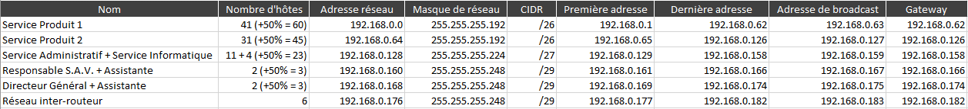

*Tableau des sous-réseaux*

Pour réaliser ce tableau, j’ai tout d’abord ordonné les sous-réseaux en ordre décroissant pour ensuite leur attribuer une adresse de réseau qui correspond à leur besoin en termes de nombre de poste, par exemple pour le deuxième sous-réseau il fallait 31 postes plus un potentiel de 14 postes donc il fallait un sous-réseau qui peut contenir au minimum 45 postes. Donc j’ai pris un masque de sous-réseau en /26 qui peut accueillir jusqu’à 62 postes ($2^{6}-2=62$).

Pour chaque sous-réseau, j’ai prévu une augmentation prévisionnelle de 50%. Étant donné que chaque sous-réseau dispose d’un routeur j’ai ajouté une adresse pour la passerelle par défaut qui est la dernière adresse IP du sous-réseau adressable (l’adresse IP avant celle de broadcast).

Puisque tous les postes sont adressés de manière statique il faut tenir un tableau d’adressage IP pour éviter tout doublon d’adresse IP dans le réseau. J’ai donc établi un tableau qui regroupe le service, le nom de la personne, son adresse de réseau, son masque et son adresse IP. En voici un court échantillon :

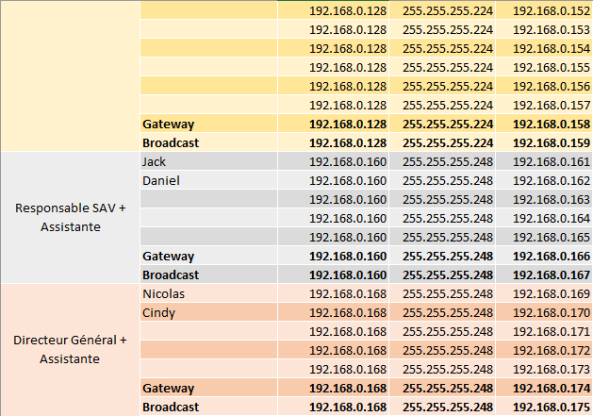

*Tableau d’adressage individuel*

# Routeur

J’ai décidé de choisir le routeur Cisco 2901 parce qu’il est montable sur rack avec un châssis modulable, ses protocoles de liaisons de données sont Ethernet, Fast Ethernet et Gigabit Ethernet. Il support les protocoles de routage comme le routage statique IPv4, routage statique IPv6, IPv4-to-IPv6 multicast.

Il est conforme à de nombreuses normes comme la IEEE 802.3, la IEEE 802.1Q, la ANSI T1.101 et beaucoup d’autre.

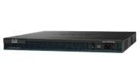

Il est caractérisé par une protection par firewall, une prise en charge VPN, prise en charge de Syslog, prise en charge d’IPv6 et plein d’autres.

Ils seront au nombre de 7 dans l’entreprise Carnoflux.

# Topologies

## Logique

Pour l’entreprise Carnoflux, j’ai décidé d’utiliser une topologie Ethernet.

## Physique

Une topologie en étoile est le plus approprié pour ce projet. Une topologie en étoile est très souple en matière de gestion et de dépannage du réseau, elle permet à l’entreprise de s’étendre d’une manière des plus simples puisqu’il suffit simplement d’ajouter un hôte sur un des switches disponibles.

# Local technique

Pour le choix du local technique plusieurs points sont à prendre en compte :

* Il ne faut pas d’éclairage fluorescent car ceux-ci peuvent émettre un rayonnement électromagnétique (des ondes radio basses fréquences de 50 à 500 Hz).
* Il faut que le local soit verrouillé à clé ou tout autre dispositif permettant de sécurisé l’accès à ce dernier. Il faut également que la porte s’ouvre vers l’extérieur.
* Il faut que les murs soient recouverts de peinture ignifuge.
* Il faut que le plafond ne soit pas suspendu.

Avec tous ses critères on peut facilement choisir quels locaux prendre. On a donc choisi les locaux suivants : Local C, Local L et le Local T.